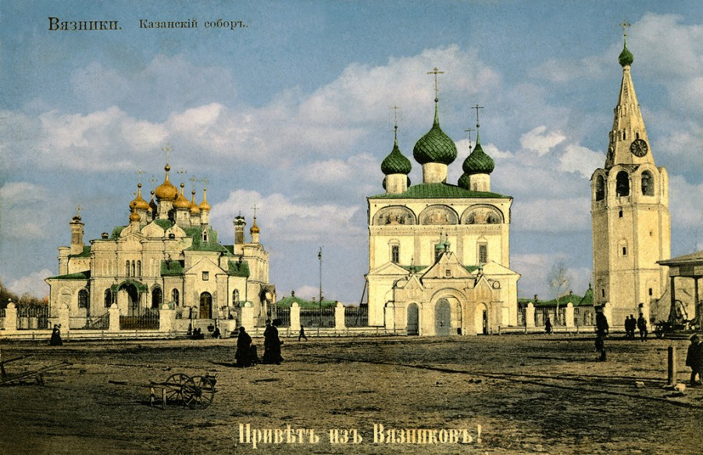
ВЯЗНИКИ -
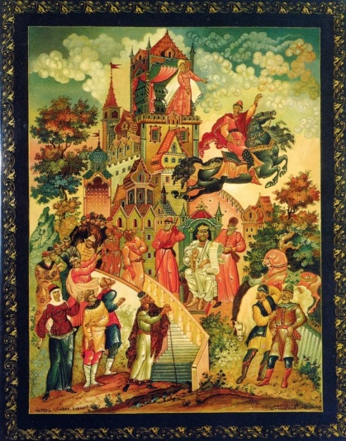
МСТЕРА -
ГОРОХОВЕЦ
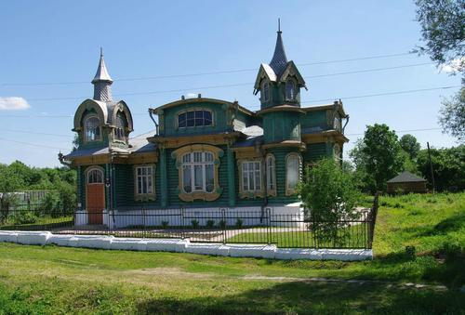

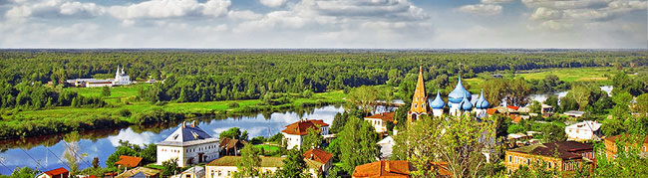

ВЯЗНИКИ

Название твоё рифмую с праздником
И вязами над быстрою рекой.
Он на венце над Клязьмой – город Вязники,
Гостеприимный и мастеровой....

Наиболее распространённая точка зрения связывает название города с произраставшими в нём и в окрестностях вязами, древнерусское слово вязник имеет значение «вязовый лес»[3]. А. А. Тиц, ссылаясь на один из рукописных текстов, полагает, что слобода, а затем и город могли получить своё название от расположения «на вязьях», то есть на вязком, болотистом месте. Наконец, древняя легенда связывает название города с нелюбимым народом злым и несправедливым князем по имени Кий. Однажды во время охоты на берегу Клязьмы он увяз в болоте, но помощи не дождался и погиб под крики людей «Вязни, Кий!».

Не доезжая Вязников (со стороны Мск) НИКОЛОГОРЫ 56°08′00″ с. ш. 41°59′00″ в. д.

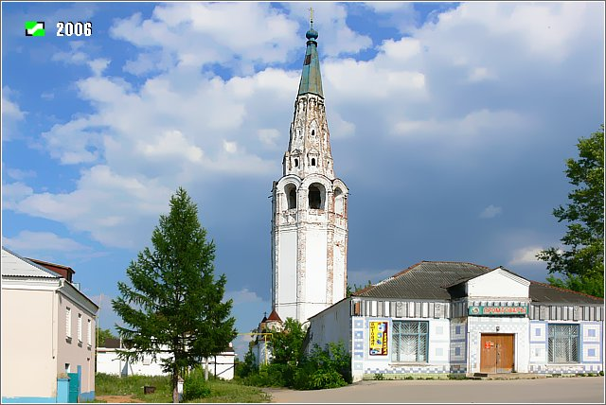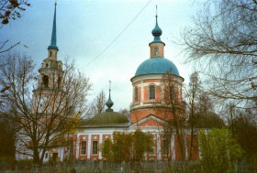

В письменных источниках селение впервые упоминается в 1628 году в патриарших окладных книгах, где было записано о церкви великого чудотворца Николы на горах, то есть на высоком берегу. Она была построена в вотчине князя Ф. И. Мстиславского в Ярополческой волости Погост у Николы на горах или Никологоры, так называли первые его жители.
Село росло и к концу XVII века становится крупным населённым пунктом, в котором помимо других получил развитие льнопрядильный промысел, для которого специально возводились отдельные избы.
С XVIII века два раза в год в селе проводятся ярмарки. Первая льнопрядильная фабрика крестьянина Серина появилась в 1827 году, затем были созданы ручные полотняные фабрики В. Городова, М. Федянина, И. Зеленина, А. Зайцева, М. Балакина. Продукция их уходила в основном в Москву. Сохранившиеся по сей день в Никологорах церкви и колокольни построены не скупясь, с размахом, добротно. Для этого по-всей видимости приглашались хорошие мастера строительного дела, знающие не просто толк в своём деле, но и приёмы московских зодчих, умеющие внести в сложившиеся традиции свои находки и талант.

Пирово городище N56.23495 E42.24363
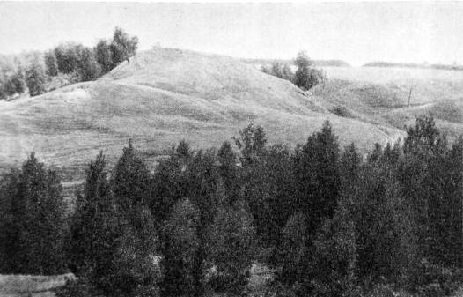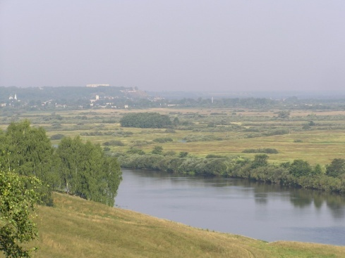
В результате раскопок, проводимых экспедицией АН СССР совместно с Владимиро-Суздальским музеем-заповедником и Вязниковским краеведческим музеем, а также на основе летописных данных установлено, что город был основан братом Юрия Долгорукого — Ярополком Владимировичем — в 1135—1138 гг. Детинец Ярополча был хорошо укреплен валами и деревянными стенами. Управление городом осуществлял княжеский наместник, или тиун, усадьба которого выделялась особенным богатством среди рядовой городской застройки.
Пирово городище — это и есть древний Ярополч.
Ярополч-Залесский был значимым ремесленно-торговым центром. Археологический материал свидетельствует об искусных мастерах гончарного, костерезного, железоделательного, ювелирного и др. ремесел. Значительное место среди находок в Ярополче занимают оружие и предметы снаряжения всадника. Раскрытое археологами кладбище жертв осады указывает, что жители города оказали сильное сопротивление татаро-монгольским завоевателям. Однако город был взят, все постройки сожжены, жители перебиты. Возможно, незначительная часть жителей спаслась от нашествия, вернулась в Ярополч, но поселилась не в детинце, а за пределами валов. Город как таковой перестал существовать.

Дом фабриканта Елизарова (улица Благовещенская, д. 58)
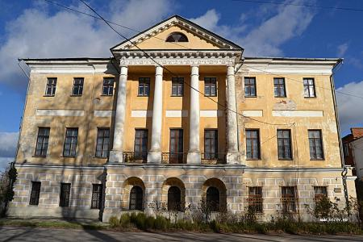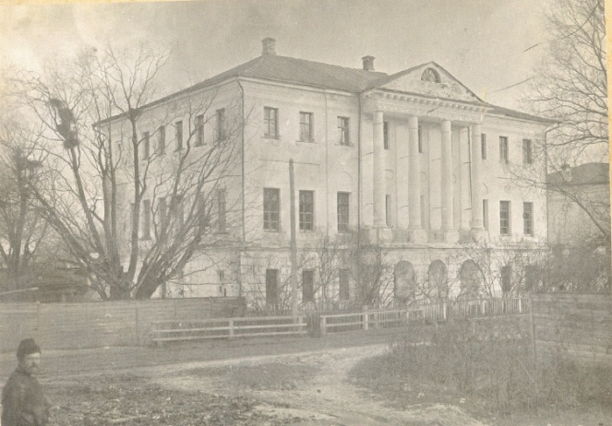
Историко-художественный музей в городе Вязники Владимирской области имеет большой стаж просветительско-культурной деятельности. Инициатором его создания в 1918 году и размещения в бывшем доме фабриканта Елизарова (трехэтажное красивое здание построено в 1791 г. по проекту Баженова(?), одно из старейших гражданских зданий города) был известный художник-живописец Николай Николаевич Харламов. В фондах музея хранится паровая машина системы Уатта, первая установленная в 60-х годах XIX века на фабрике Елизарова. В 1926-1927 годах фонды музея пополнили ценные археологические находки эпохи неолита. Частное собрание фабриканта С.И.Сенькова представляет великолепную живопись русских художников XIX — ХХ веков (К.Коровин, И.Шишкин, В.Верещагин, братья Беседа, Д.Клиник, Е.Бем, В.Маковский и др.)

Благовещенский монастырь N56.24825 E42.14575
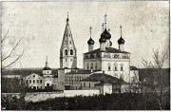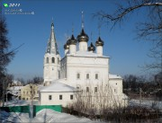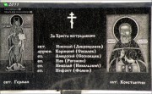
Благовещенский монастырь — жемчужина города Вязники, ядро его истории. Поражает мастерством и талантом зодчих, радует красотой построек и веками выверенными традициями русского зодчества. Об открытии монастыря посадские люди во главе со старостой Вязниковской слободы Иваном Мухиным «били челом» самому государю. Выслушав челобитную, Михаил Фёдорович милостиво указал отвести под обитель место на окраине слободы у «убогих домов».
В 1643 году построены были деревянная церковь во имя Благовещенья Пресвятой Богородицы с приделами преподобных Михаила Малеина и Алексия человека Божия в деревянные же настоятельские и братские кельи. Земля, на которой построен монастырь, в древности принадлежала «Ярополчью убогому дому». Через 40 лет после того, вместо деревянных церквей, построен был каменный двухэтажный храм также в честь Благовещенья Пресвятой Богородицы вверху и в честь Трех Святителей внизу. Тогда же построен был и братский каменный корпус.
При Екатерине II становится заштатным. В 1795 году сооружен был над воротами ещё каменный храм во имя Всех Святых. До революции при монастыре действовала школа. В 1990 годы возвращён церкви.
Храмы монастыря:
1. Благовещенский собор с колокольней
2. Церковь Всех Святых
Другие постройки и сооружения:
3. Келейный корпус (XVIII-XIX вв.)
4. Монастырская постройка (строится)
5. Беседка
6. Памятник жертвам репрессий
7. Некрополь
8. Временная ограда
9. Южные ворота
10. Хозяйственная постройка
11. Деревянный жилой дом, построенный в 1930-х гг. на территории монастыря
Приписные приходские церкви:
Станки. Церковь Успения Пресвятой Богородицы
Налескино. Церковь Казанской иконы Божией Матери (Подворья Мстерской женской обители в честь св. Иоанна Милостивого)

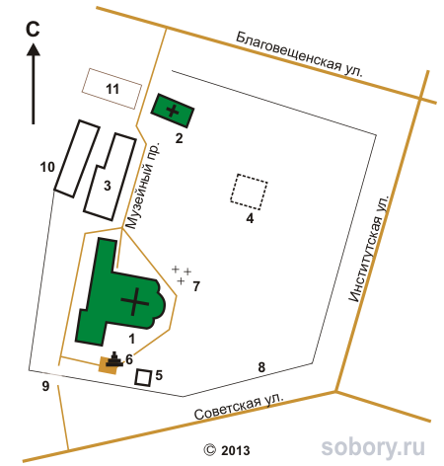
Мироточивая Казанская икона Свято-Благовещенского монастыря с проявившимся образом.
Когда сестры вынули из киота новую икону Казанской Божией Матери, то удивились: краска на иконе на ощупь будто свежая, еще не подсохшая. Тут и обнаружила матушка Серафима капельку мира, стекающую с облачения правого плеча Богоматери. Для верующих это верный знак Божией Благодати.
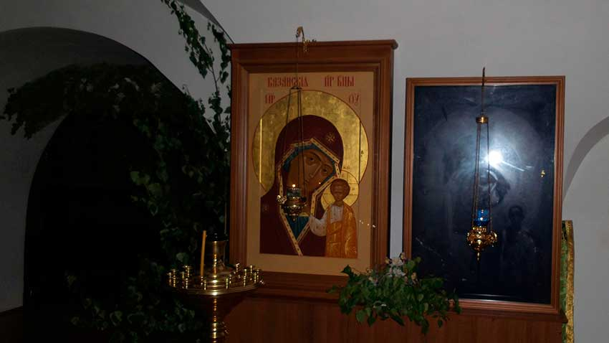
А на обратной стороне стекла киота, где находилась мироточащая икона, отразился, как негатив на фотопленке, образ Богородицы с Младенцем! Чтобы икона одновременно и мироточила, и зеркально отобразилась на стекле – случай уникальный. Потому стекло, запечатлевшее Чудо, в храме и поныне.

Усадьба фабриканта Сенькова
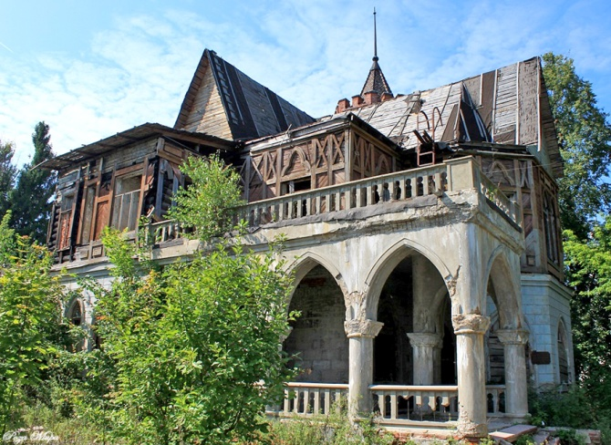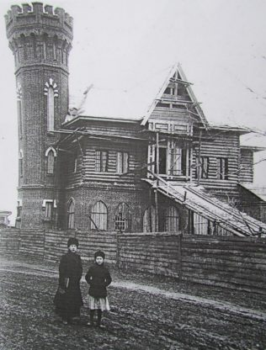
Верхний дом
Сеньковы были самыми крупными промышленниками в Вязниках, хотя вышли они из крепостных крестьян. Основателем рода фабрикантов стал Иван Сеньков, который во времена правления Екатерины II, в 1765 году, основал во Мстере небольшую ткацкую фабрику. Получаемая от нее прибыль позволила хозяевам за последующие 62 года накопить достаточно денег для того, чтобы выкупить « вольную». Став свободными, Сеньковы решили расширить масштаб своей деятельности и переехали в Вязники, где открыли еще одну полотняную фабрику. А уже через 20 с небольшим лет, в 1850 году, бывший крепостной Осип Сеньков удостаивается высокого звания «потомственного почетного гражданина» города Вязники К концу XIX века на Сеньковых работает почти половина жителей города — полторы тысячи человек. Слава их продукции выходит далеко за пределы России: в Париже и Чикаго изделия фабрики получают медали, в Турине и Генте — почетные дипломы.
В собственности Сеньковых было несколько домов. Особый интерес представляет дом на улице Киселева, № 40, — с необычной для провинциального городка архитектурой, возведенный в начале XIX века. Местные жители частенько называют его «дачей Сенькова». На самом же деле это настоящая усадьба, где семья проживала в течение всего года. Поэтому правильное его название — Верхний дом. Находится он в верхней части города, на горе Ярополь. Этот район сам по себе очень интересен. Город- крепость Ярополч был основан в XVII веке отцом Петра I Алексеем Михайловичем. В таком виде он просуществовал 50 лет, а в 1703 году сгорел. Но участь пепелища этому месту не была уготована. Исторический район вновь стал застраиваться. Причем получил славу привилегированного На горе стали селиться люди зажиточные: воздух здесь был куда чище, чем в низине, где располагались фабрики. Сверху к тому же открывалась красивая панорама города и заречных далей.
Судьба семейного гнезда
Хозяин Верхнего дома Сергей Иванович Сеньков был во всех смыслах человеком замечательным Он занимался большой благотворительной работой на благо земляков. В начале XX века организовал при своей фабрике начальную школу, состоял в строительной комиссии по возведению Вязниковской уездной больницы открытой в 1905 году, содействовал открытию в 1906 году женской гимназии, а в 1910 году - мужской. Кроме того, Сергей Иванович был коллекционером. Им была собрана большая коллекция картин многих известных художников конца XIX века — И. Репина, В. Верещагина В. Маковского И. Шишкина, И. Айвазовского и других. После революции 1917 года все это богатство Сеньков передал в дар Советскому государству, и теперь с картинами можно познакомиться в Вязниковском историко-художественном музее
Главный дом Осипа Михайловича Сенькова.
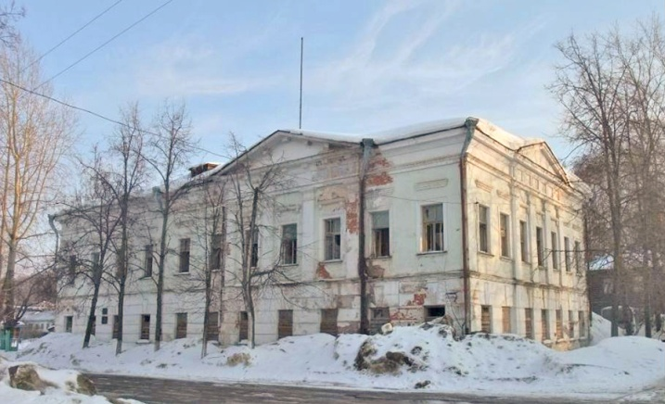

Дом купца Обалдина
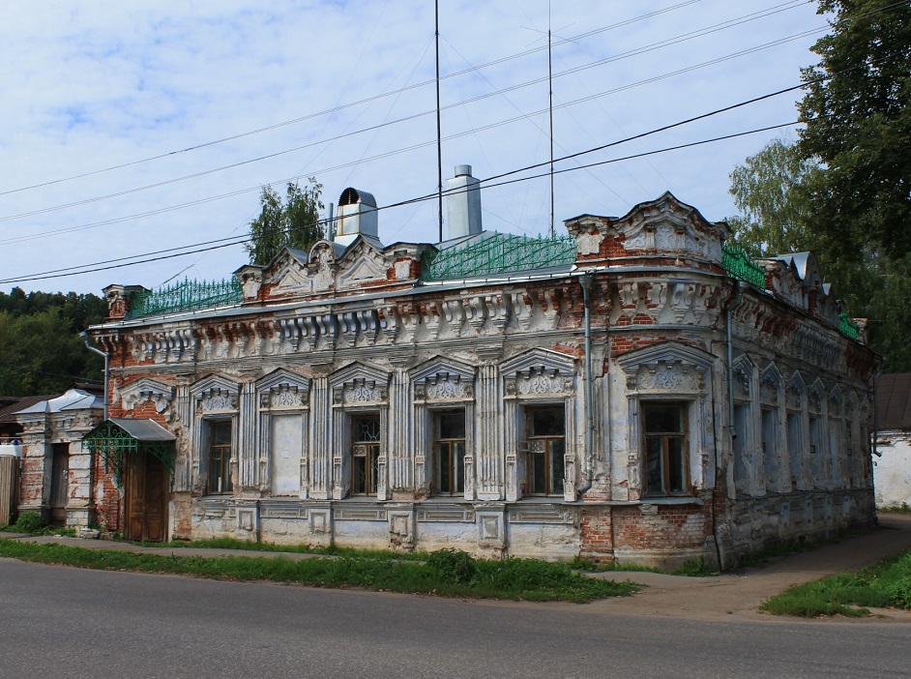
Выстроен в сер. XIX века. К концу века дом купил фабрикант В.Ф. Демидов, он капитально перестроил здание, изменив и отделку фасадов.
Сейчас здесь размещается станция скорой помощи.

Дом Кубасова
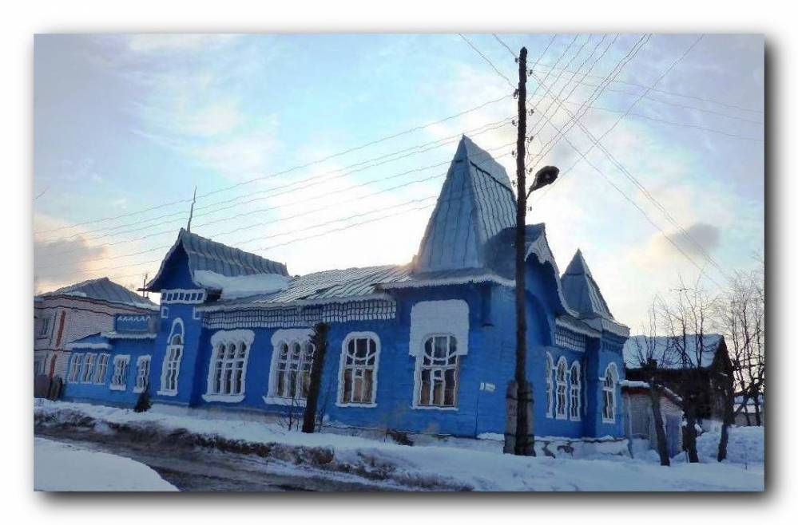
Выстроен в нач. ХХ века. Высокие кровли, изящная отделка оконных проемов, фигурный рисунок переплетов, ризалиты - все служит созданию единого образа.

Здание земской больницы
Построено в 1905 году по проекту С.К. Родионова. Прямоугольное кирпичное здание выполнено в русском стиле.
Южный фасад украшен ризалитами, завершающимися кровлями-епанчами. Вход напоминает древнерусское крыльцо с колоннами-кубышками, поддерживающими балкон.
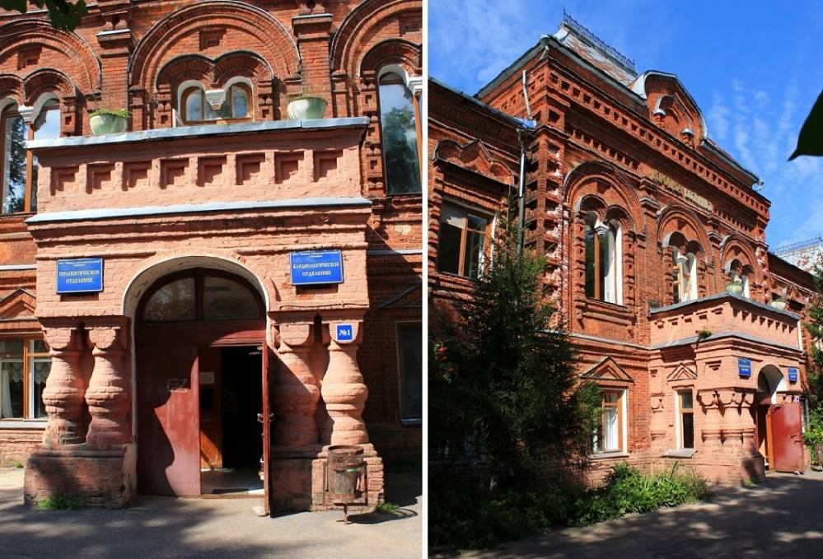

Торговые ряды 56.246179, 42.157139

новые
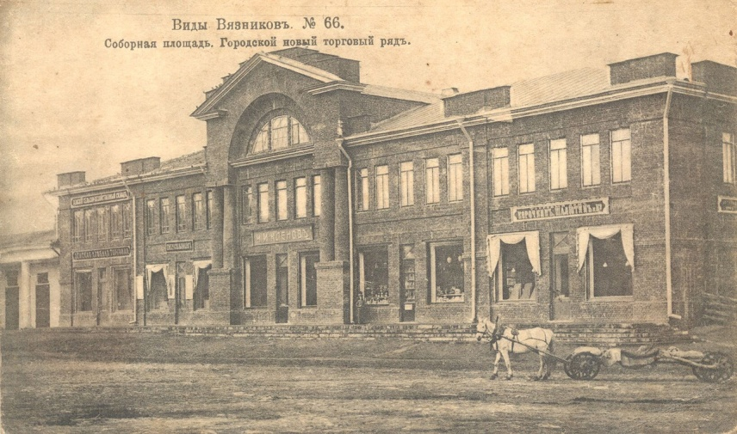
1916
старые
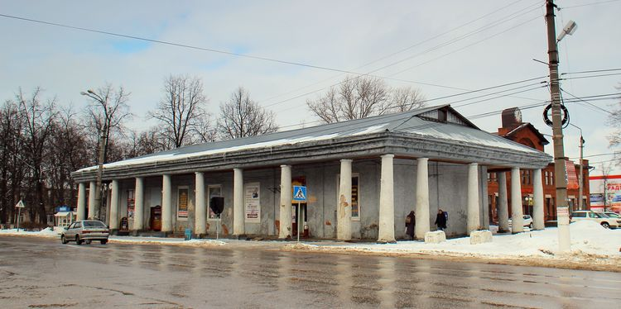
Магазин "под столбами". Вязниковские торговые ряды (старые), гостиный двор относятся к позднему периоду классицизма. Иногда его еще называют эпохой высокого классицизма. Интересно, что «Раймаг» пока единственное здание города, у которого удалось установить имя автора, это Евграф Яковлевич Петров, автора проектов мужской гимназии и последней перестройки Золотых ворот во Владимире . Эта «неизвестность» зафиксирована и в книге по истории области «Интересное о крае».ученика знамеенитого московского архитектора Матвея Казакова. Родился Петров в 1786 году. С 3 октября 1800 года числится учеником архитектора в Экспедиции кремлевского строения в Москве. Интересный знаменательный поворот в жизни Е.Я. Петрова произошел в 1803 году: 12 августа этого года его откомандировали (вероятно, не без оснований) к известному архитектору Матвею Федоровичу Казакову для «продолжения снятия фасадического плана Москвы». В 1805 году Е.Я. Петрова награждают за какую-то ответственную работу именными золотыми часами и 13-го июня определяют архитектурным помощником в комитет для устроения в Москве казарм. Надо учесть яри этом, что Евграфу Петрову в этом году исполнилось лишь 19 лет... В 1812 году двадцатишестилетний Евграф Яковлевич определяется во Владимир губернским архитектором.

Памятники архитектуры и истории

1. Благовещенский монастырь (ХVП в.) — (Благовещенский собор с колокольней; Церковь Всех Святых.(Музейный проезд, 2))
2. Троицкая церковь и колокольня (ХVIП в.) — ул. Школьная, 1
3. Церковь Покрова Пресвятой Богородицы (ХIХ в.) — ул. Мочалова, 2а
4. Церковь Воздвижения Креста Господня (ХVIII в.) — ул. Горького, 10
5. Старый колодец (любви) (ХIX в.) — ул. Школьная
6. Деревянные складские здания (ХVII в.) — ул. Благовещенская, 31/15 (во дворе)
7. Комплекс зданий Соборной пл. по регулярному плану 1790 г (Часовня Казанской иконы Божией Матери)
8. Дом И.В. Водовозова (конец ХVIII в.) - ул. Благовещенская, 37
9. Дом, где останавливался Н.А. Некрасов - ул. Советская, 36/2
10. Торговые ряды (ХIХ в.) - ул. Советская, 35
11. Дом Штарева с деревянной резьбой (ХIХ в.) - ул. Благовещенская, 96
12. Дом С.И. Сенькова (ХIХ в.) - ул. Киселёва, 40
13. Дача Н.Г. Татаринцева (ХIХ в.) - ул. Школьная, 15.
14. Дом А.Ф. Сивякова (нач. ХХ в.) - ул. Советская, 31.
15. Здание земской больницы (1903-1905 гг.) - ул. Киселева, 72
16. Дом Меньшова (здесь родился А.И. Фатьянов) - ул. Фатьянова, 2
17. Здание станции электроосвещения (1915) - ул. Советская, 38
18. Введенский мужской монастырь (Церковь Введения во храм Пресвятой Богородицы (ул. Пролетарская Горка, 3 ))
19. Железнодорожный вокзал
20. Церковь Троицы Живоначальной - ул. Киселёва, 38
21. Дом Фатьяновых ( 1912 г., ул. Пушкинская д. 7)- памятник регионального значения;

Музеи

1. Историко-художественный (дом фабриканта Г.С. Елизарова, ХVIII в.) — ул. Благовещенская, 58
2. Краеведческий музей (Музейный проезд)
3. "Музей Песни ХХ века" (дом детства А.И. Фатьянова)— ул. Пушкинская, 7

МСТЕРА

Часто возникновение топонима «Мстёра» связывают со словом «мастер», говоря о множестве мастеров народных промыслов, на которых так богата мстёрская земля, однако, это неверно. Первоначально Мстёрой была названа река от финского слова musta — «черный», и действительно, вода в реке от очень большой глубины кажется черной. В дальнейшем жители во избежание путаницы реку стали ласково называть Мстёркой.
В старинных летописях в 1218 году упоминается город Стародуб - столица удельного княжества Стародубского, в который входила Мстёра. В конце XIV века Стародубское княжество делится на ряд небольших самостоятельных уделов, входящих в Московское княжество, - Стародубский, Ряполовский, Палехский и Пожарский. От последнего получили свою фамилию князья Пожарские, а от той лесной части Стародубского удела, что звалась в народе Ромоданью, приняли свою фамилию князья Ромодановские, с именем которых связана древняя история Мстёры.

Первые дошедшие до нас письменные упоминания о Мстёре относятся к 1628 году. Тогда она называлась Богоявленской слободой и принадлежала князю Григорию Петровичу Ромодановскому и его сыновьям.
Другим владельцем Мстёры был ближний стольник Петра I «князь-кесарь» Федор Юрьевич Ромодановский, начальник Преображенского приказа, его потешный генералиссимус «король Фридрихус и адмирал Прешпургский». Личным указом Петра Мстёра в 1714 году была дарована ему «за заслуги и усердие».
В бывшем Богоявленском храме и сейчас хранится портрет «князя-кесаря», который размещался над родовой гробницей князей, устроенной здесь же, в храме. В течение многих десятилетий родовая вотчина Ромодановских - Богоявленская слобода, Мстёра - переходила из рук в руки. После Ромодановских ею владели другие князья и графы, связанные между собой родственными узами: Головкины, Черкасские, Тутолмины, Панины, Комаровские.
С давних времен Мстёра становится известной своим иконописным промыслом. В 1724 году княгиня Ромодановская выписывает из Мстёры в Москву тридцать иконописцев для писания фамильного княжеского иконостаса и росписи домашней церкви. В актах того времени упоминаются имена иконописцев Савелия Никифорова, Григория Голышева, Семена Семенова, Семена Бороздина и других.
В 1911 году во Мстёре было 18 иконописных заведений, 8 - ризочеканных, 24 - фольгоуборных, 4 - киотных, 3 - фольгопрокатных, 3 - кирпичных, 4 - сапожных, 1 - столярное, 1 - позолотное и 1 - тележное. Кроме этих производств работали клеёночная фабрика, кожевенный завод и 30 торговых лавок.
До того как Мстёра - искусство ее мастеров - стала той Мстёрой, какую мы знаем по ее удивительной лаковой миниатюре, иконописная традиция претерпела немалые изменения. С годами мстёрские мастера сложили тот многоцветный, многорадостный почерк Мстёры, который мы можем увидеть сейчас.

- Мстерский художественный музей
Музей расположен в здании - памятнике архитектуры (XVIIIв.), в экспозиции представлены произведения мстерских художников начиная с XVII в, проводятся мастер-классы по росписи и художественной вышивке.
Адрес: Вязниковский р-н, п. Мстера, пл. Ленина, д. 3
- Свято-Богоявленский монастырь
Архитектурный ансамбль XVII в.
Монастырь действующий, мужской.
Адрес: Вязниковский р-н, п. Мстера, пл. Ленина
- Архитектура Мстёры
Свято-Богоявленский монастырь, остатки торговых рядов, сохранившиеся элементы застройки 19-20 вв.
- Свято-Казанский скит
Церковь Пресвятой Богородицы Казанской, Святой источник с купальней.
Адрес: н/п Акиншино (5 км от Мстера, на левом берегу Тары - от Раменье по указателю на скит)
- музей «Лес для народа»
Музей организован Мстерским леспромхозом. Экспозиция расположена в специально выстроенном большом рубленом доме и продолжение - на втором этаже здания леспромхоза. Экспонатов много, от чучел зверей и коллекций вредителей леса, до истории лесоуправления с петровских времен и разных химикатов типа скипидара и канифоли.
Рядом с музеем - парк-дендрарий со 150 породами деревьев. Парку 50 лет.
Адрес: Вязниковский р-н, п. Мстера (не сам поселок, а ж/д станция Мстера)
- Церковь Иоанна Милостливого
Адрес: пл. Ленина
- Церковь Николая Чудотворца
Адрес: ул. Ленинградская

Хлебно-бакалейная лавка Фатьянова Николая Александровича (посл. четв. XIX в.; ул. Ленинградская, д. 10
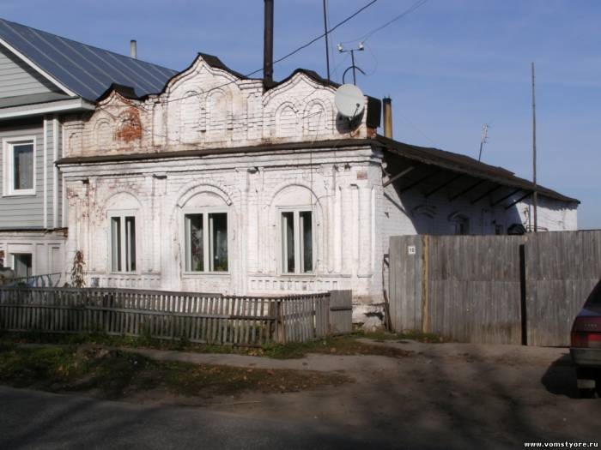

ГОРОХОВЕЦ

"Казалось, что это не город, а просто два-три десятка церквей, разбросанных по горам в каком-то игрушечном стиле… Другого такого "Китежа" я не знаю"...

...писал в своем дневнике Игорь Эммануилович Грабарь

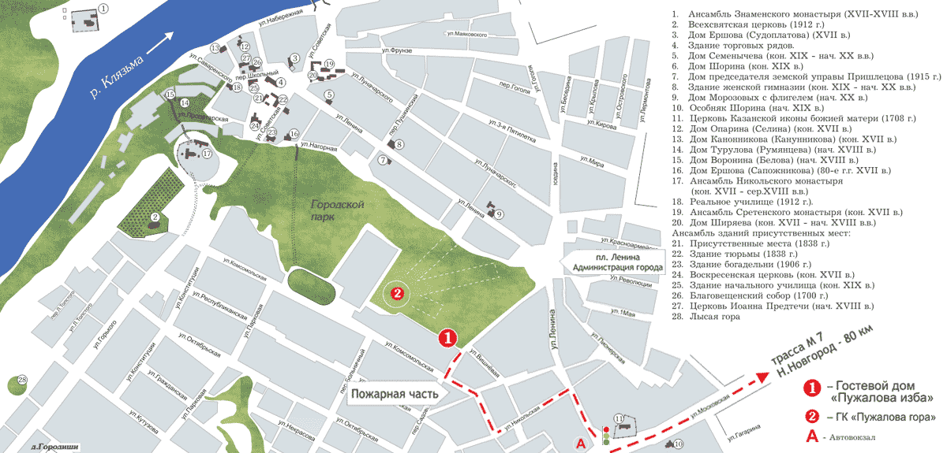

Гостевой дом Пужалова Изба
(с большим удовольствием здесь переночевали!) Улица Комсомольская, 59А,
Широта 56.1990655104511, Долгота 42.6866979897022
Очень хороший путеводитель "Прогулки по Гороховцу" изд. Научный мир, Мск, 2016

В XII веке Гороховец был крепостью на окраине Владимиро-Суздальского княжества, а в XVII столетии, оказавшись на водном пути между Макарьевской ярмаркой и Москвой, внезапно разбогател и пышно отстроился в камне. С тех пор исторический центр Гороховца представляет собой настолько целостный архитектурный ансамбль, с монастырями, церквями и богатыми купеческими палатами, что город включен в Золотое кольцо России.

Максим Максимович Исаев — Штирлиц — Всеволод Владимирович Владимиров — родился 8 октября 1900 года («Экспансия - I») в Забайкалье, где его родители находились в политической ссылке. Если верить самому Штирлицу, то какое-то время в детстве он провёл в окрестностях старинного русского городка Гороховца. Надо отметить, что Юлиан Семёнов не говорит о том, что его герой родился здесь: «Штирлиц понял, что его тянуло именно к этому озеру, оттого, что вырос он на Волге, возле Гороховца, где были точно такие же жёлто-голубые сосны»[1]. Сам Гороховец стоит на реке Клязьме, и до Волги от него далеко. Но Исаев мог провести детство «на Волге близ Гороховца», поскольку существовавший в то время Гороховецкий уезд был в 4 раза больше нынешнего Гороховецкого района и в северной части доходил до Волги.

Весь Гороховец построен на высоком правом берегу. На противоположном виден только женский Знаменский монастырь. 56.21205, 42.67613

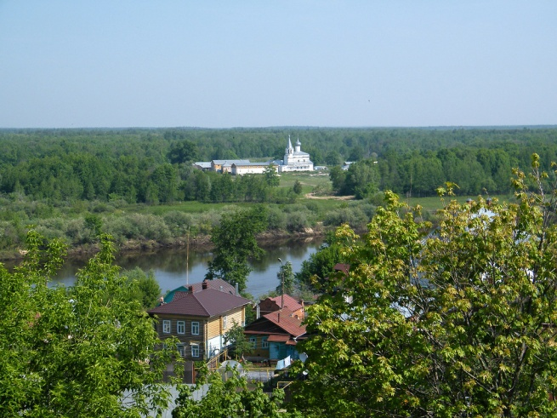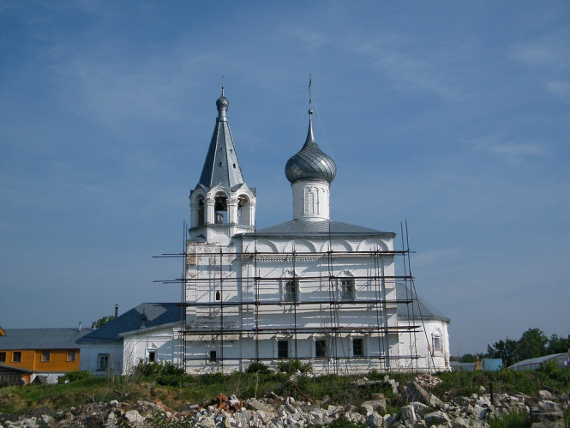
Расположен он очень уединённо. К тому располагают сами принципы монашеской жизни. Перебраться к монастырю через реку можно по деревянному мосту. Церковь Знамения Богородицы является самым древним каменным храмом в городе.
Свято-Знаменский женский монастырь прежде был мужским. Основан в 1670 г на средства Гороховецкого купца Симона Ершова. В 1678 г в монастыре была Знаменская церковь с приделами Иоанна Богослова, Зосимы и Савватия Соловецких. На территории размещалось пять келий, где проживало восемь человек братии («питались милостыней»).

С 1723 г. Гороховецкий Знаменский Красногривский мужской монастырь был приписан к Флорищевой пустыни. Храм в обители был один - в честь иконы Божией Матери Знамения с приделом во имя св.Иоанна Богослова. Прежде в храме существовали «оригинальные клиросы, украшенные силлабическими стихами из «Лествицы» с соответствующими изображениями. Из памятников церковной старины замечательны: царские врата 18 века; 2 малые деревянные подсвечника и слюдяные оконницы в окнах» (Денисов … Православные монастыри, 1908)

Монастырь закрыли в 1923 г. Во второй половине 20 в. на его территории был совхоз, в Знаменской церкви – конюшня. Монастырь возобновлен в 1999 г. как женский.

В центре города расположен Свято-Сретенский монастырь 56.206929, 42.67955
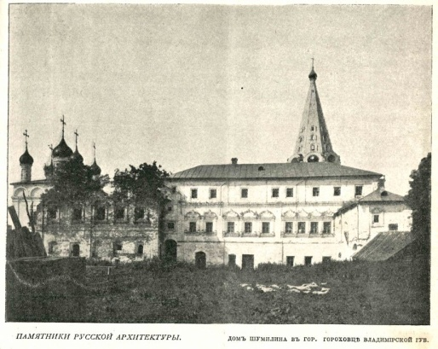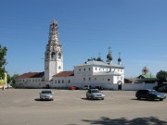
Сретенский женский монастырь основан в 1658 по указу патриарха Никона. В 1678 г в монастыре были две деревянные церкви - Сретенская (холодная) и Сергиевская (теплая) и двадцать монашеских келий, где жили 44 сестры («питались милостыней и рукоделием»). В 1689 г. на средства гостинной сотни торгового человека Семена Ефимовича Ершова вместо деревянной Сретенской церкви построена существующая до сих пор каменная. Теплая Сергиевская церковь и колокольня были построены в конце 17 в. Стены вокруг монастыря возведены в начале 18 в. В 1764 г. Сретенский монастырь был упразднен, церкви обращены в приходские. Монахини были переведены в г. Арзамас. С 1870 г. Сретенская церковь была приписана к городскому Благовещенскому собору, прежде Сретенская церковь была самостоятельным приходом с собственными зданиями и землями. «Иконы в иконостасах обоих храмов древнего письма, древнейшею считается икона Видение преп. Сергием Божией Матери» (Березин, 1898 г.).

Храмы монастыря:
1. Церковь Сретения Господня
2. Церковь Сергия Радонежского
3. Колокольня

Другие постройки и сооружения:
4. Келейные корпуса (кон. XVII в.)
5. Ограда (XVIII в.)
6. Сторожка (нач. XVIII в.)
7. Богадельня (нач. XVIII в.)
8. Дом Ширяевых (кон. XVII в.)
9. Поздние постройки

Скиты монастыря:
Свято-Вознесенский скит Вознесенского погоста
Приписные приходские храмы:
Церковь Илии Пророка в селе Кожино

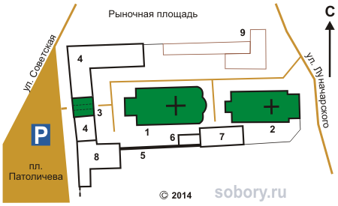

Николо-Троицкий мужской монастырь 56.20374, 42.67407
наверху Пужаловой горы
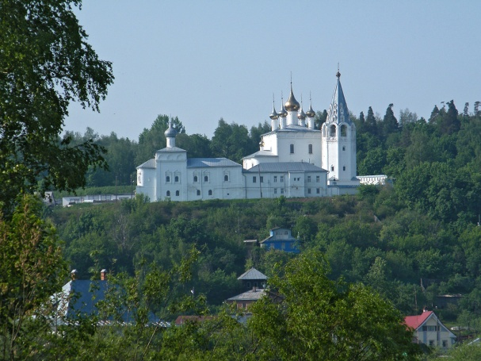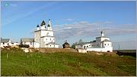
«…В 1365 г. по благословению святителя Алексия и просьбе великого князя Димитрия Московского отправляется в Нижний Новгород с целью примирения враждующих братьев - нижегородского князя Бориса Константиновича и суздальского князя Димитрия Константиновича. Причиной ссоры между ними стало владение землей. В разгар борьбы за Владимирское княжение между московским и суздальским князем Борис Константинович наносит удар своему брату, захватив Нижний Новгород. Преподобный Сергий отправляется на исполнение церковного послушания в крайне неблагоприятный и опасный период. В 1364-1365 гг. в нижегородских пределах свирепствовала эпидемия чумы, распространившаяся далее по всей Северо-Восточной Руси... Преподобный Сергий по благословению митрополита Алексия «затворил» в Нижнем Новгороде все храмы, в которых перестали свершаться богослужения, христианские таинства и обряды. Крайняя мера церковного прещения заставила гордого князя смириться и пойти на уступки своему брату. Ссора князей не переросла в кровопролитный конфликт, грозивший втянуть в себя силы Орды.
Во время трудного и опасного путешествия через Владимирский край в Нижегородские пределы прп. Сергий основал в Гороховском уезде пустынь и воздвиг в ней храм во имя Святой Живоначальной Троицы. Монастырь «пустынный» был основан близ впадения реки Клязьмы в реку Оку. Преемником преподобного Сергия в Троицком монастыре стал Никон, уроженец г. Юрьев-Польского. Ученик прп. Сергия и второй игумен Троицкого монастыря много потрудился, сохраняя и преумножая славу Сергиевой обители. Его тщанием воздвигнулся каменный Троицкий собор. При нем же были обретены честные мощи преподобного Сергия, помещенные как великая драгоценность в ковчег, что находился в стенах Троицкого собора. Духовный наставник преподобного Андрея Рублева, он благословил его подвижнические и духоносные труды по созданию иконостаса и росписей Троицкого собора, написанию в честь и похвалу преподобному Сергию образа Святой и Живоначальной Троицы. Скончался прп. Никон на 73-м году жизни. В настоящее время память о преподобном Никоне не угасает на родной земле».
По материалам книги Минин С.Н. священник. Очерки по истории Владимирской епархии. (X-XXвв.).- Владимир: 2004. С. 22-26
Храмы монастыря:
1. Собор Троицы Живоначальной
2. Церковь Иоанна Лествичника
3. Часовня-киворий над усыпальницей Кожина П.П.
4. Часовня на месте Покровской церкви
Другие постройки и объекты:
5. Настоятельский корпус (XVIII в.)
6. Кельи
7. Хозяйственная постройка
8. Монастырская постройка
9. Монастырская постройка (строится)
10. Туалет
11. Колодец
12. Ограда (XVIII в.)
13. Южные ворота (XVIII в.)
14. Северные ворота (XVIII в.)
15. Башня ограды (XVIII в.)
16. Некрополь
17. Смотровая площадка
Скиты монастыря:
Свято-Георгиевский скит Преподобного Сергия Радонежского, левый берег реки Клязьма, 14км в западу от Гороховца

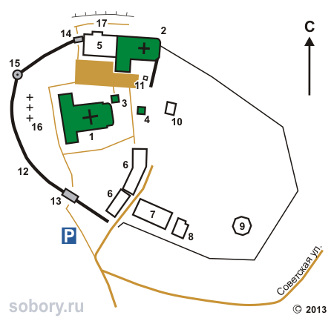

На склоне "Святой источник" с купелью 56.204723, 42.671597
В северную калитку из Николо-Троицкого монастыря вниз по лестнице или снизу вверх по лестнице от завода Элеваторсельмаш (при заводе имеется нормальная автостоянка, а Николо-Троицкий монастырь со всех сторон ограничен знаками "въезд запрещён")
Изме Точная дата образования святого источника у подножия Пужаловской горы не сохранилась, хотя исторические свидетельства и подсказывают, что это было время после вторжения монголо-татарских войск на русские земли. Что же касается небольшого сруба и лестницы к источнику, то они были построены только в 2006 году и поэтому сегодня выглядят совсем новенькими.
По церковной легенде, появление святого источника в Гороховце связано с нашествием монголо-татарского войска на русские земли. Священники рассказывают, что огромное войско вошло в город, но было остановлено колоссальным образом Архистратига Михаила, возникшем на Пужаловой горе. Кочевники настолько испугались этого образа, что в страхе покинули город и больше никогда в него не возвращались. После этого происшествия якобы и появился источник со святой водой, а сама Пужалова гора стала считаться горожанами священным символом Гороховца.
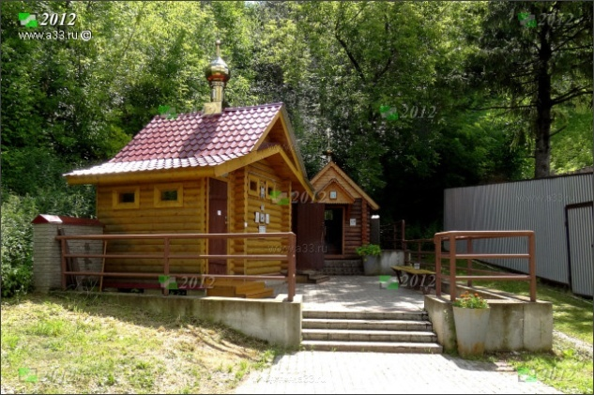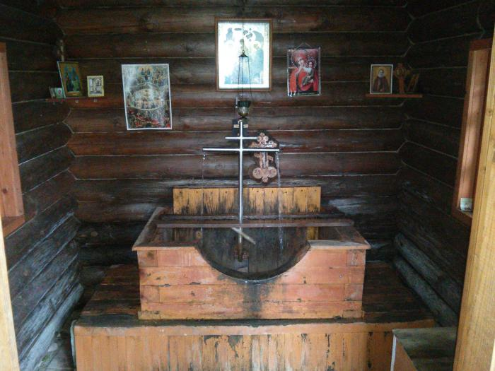

Загородный дом Шорина ул Московская, д. 45

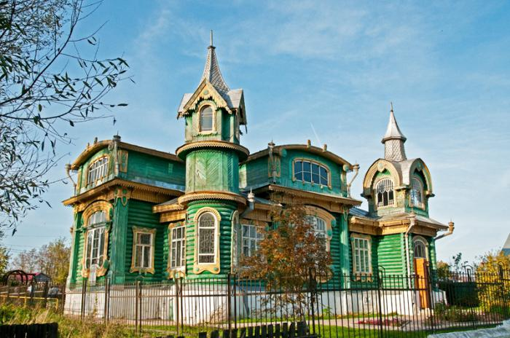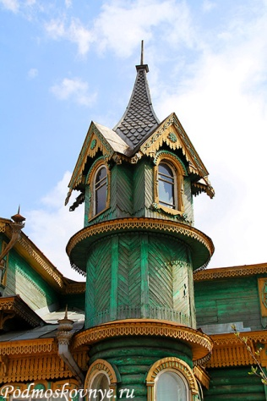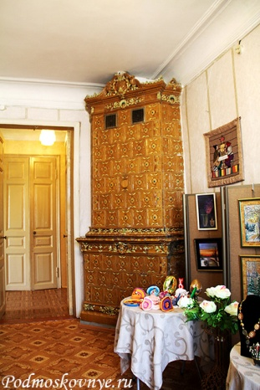

В 1902 году И.А.Шорин (крупный гороховецкий предприниматель-старообрядец) купил в Гороховце котельный завод, а также построил несколько домов для себя и своих родственников. Все они выделялись своей оригинальной архитектурой, на фоне рядовой застройки, но этот дом на улице Московской получился, пожалуй, самым привлекательным. Дом был построен И.А. Шориным для своего сына М.И.Шорина, который проживал здесь со своей семьей, женой и четырьмя детьми (сын и три дочери). Шориным старший считается основателем Гороховецкого судостроительного завода (фактически, до революции заводом управлял его сын Михаил). Завод просуществовал до конца 1990-х и сыграл большую роль в развитии Гороховца в советский период.
В потолочной розетке одной из комнат до сих пор можно разглядеть портрет хозяина дома.
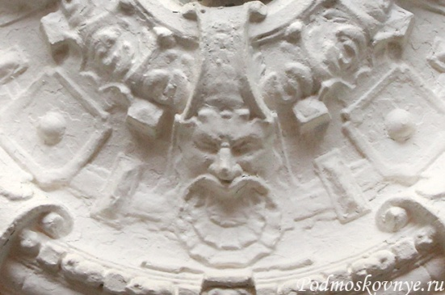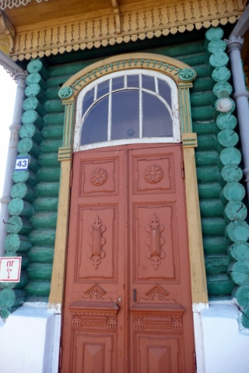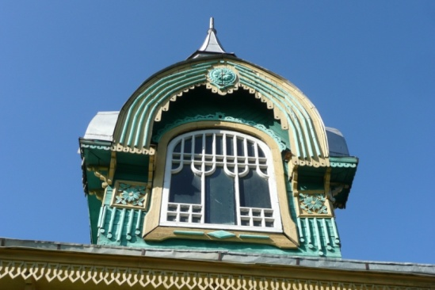

Автором проекта, предположительно, считают архитектора Ю.Ф.Бруни.

Дом стоит на высоком кирпичном цоколе, в котором размещались хозяйственные помещения. Само же здание деревянное, богато украшенное пропильной и накладной резьбой. Сказочный облик дому придают две башенки, не похожие друг на друга, одна круглая, другая прямоугольная, с разным деревянным декором. Как и башенки дом несимметричен, и обходя его вокруг, открываются все новые и новые детали. Сегодня в доме находится дом творчества, где проводятся костюмированные экскурсии, рассказывающие о быте и традициях прошлого Гороховца.

Дом Пришлецова или «дом с русалками» (Ленина, 38)

Как отмечается в ч. 2 тома «Владимирская область» Свода памятников архитектуры и момументального искусства России, « один из лучших во Владимирской обл. примеров деревянного жилого дома в неорусском стиле»
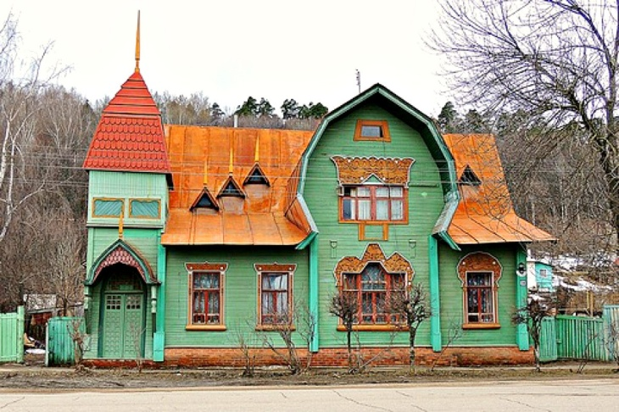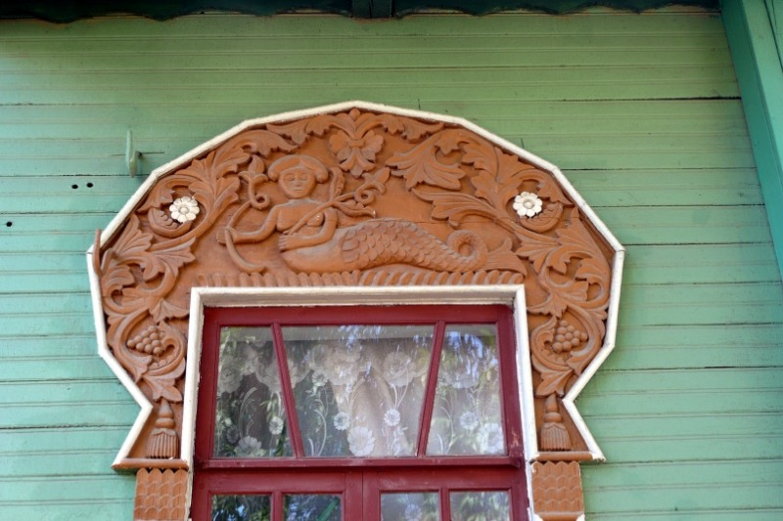

Построен в 1915 году председателем земской управы, а затем перешел к Гороховецкому военачальнику.
Столичный, так называемый «неорусский» стиль нашел здесь своеобразное преломление в формах местного плотницкого искусства.
Особняк деревянный, одноэтажный с мезонином.
Разнообразной формы окна имеют необычайные по рисунку переплеты и совсем удивительные наличники с пышными фигурными очельями. Неизвестный зодчий хорошо знал местную художественную традицию, поэтому он в обилии снабдил дом сочной резьбой. Среди мотивов этой резьбы видное место занимают круглые розетки из цветочных лепестков, побеги аканфа и гроздья винограда, вазоны и гирлянды, а также изображения львов и фараонок («берегинь»).
Старые сказочные сюжеты, уже начинавшие к тому времени исчезать из творчества местных резчиков, вновь ожили на стенах этого дома. Но теперь мастерам пришлось вписывать любимые мотивы в необычные для них формы наличника, вычерненного рукой профессионального художника, возможно, близко стоявшего к кругу деятелей абрамцевских или талашкинских художественных мастерских.
В этой скульптурной, тонкой по мастерству исполнения, резьбе, навеянной русскими сказками - столько поэзии и волшебного очарования, что невозможно передать словами. Создавалась эта деревянная "былина" местными плотниками - "якушами". Благодаря их трудам, деревянное зодчество Гороховца, столь же замечательно, как и белокаменное.
Композиция дома отдаленно напоминает Ярославский вокзал архитектора Шехтеля в Москве, реконструированный в 1902 г. Слева – башенка, справа – основной объем, выходящий великолепным щипцом на фасад, а позади все объединено высокой теремной кровлей.
Простой прямоугольник в плане, он представляет собой настоящий дворец в рядовой застройке улицы. Игра объемов происходит лишь на уровне кровли. На углу возвышается сказочная башенка со шпилем. Форма ее завершения – четырехгранная пирамида с изломом граней. Эффект шлемовидной формы достигнут этим чуть заметным приемом. Могучая стрельчатая бочка венчает поперечный улице объем и держит всю композицию сооружения.
Трехчастное окно внизу завершено фантастическим «кокошником», а парное окно наверху венчают великолепные наличники-тюльпаны. Игре наличников нет конца, и на соседнее окно первого этажа «надета» округлая «корона».
Асимметричный фасад, имеющий симметричные составляющие - характерный стилеобразующий признак модерна – превращен в динамичную и насыщенную движением композицию. «Бегущие» треугольные слуховые окошки на скате кровли оживляют ее, придают масштаб и уравновешены соседними статичными формами угловой башни и щипца.
Дом необыкновенно изящен в цветовом отношении. Общий неяркий холодный цвет поддержан бирюзовыми деталями, и ему противопоставлена золотая охра кровель, что можно рассматривать как признак стиля модерн. Белые переплеты окон эффектно завершают нарядный облик здания. Хочется думать, что за стенами такого прекрасного дома была столь же прекрасная жизнь. Возвышенность его образа предполагает высокий интеллект заказчика. Он явно был знаком с древнерусской архитектурой, но «дружил» и с последней парижской модой.
Дом настолько выдержан в своем стиле, настолько оригинален, настолько сделан на одном дыхании! Архитектор делал свое дело с удовольствием, испытывая любовь и поддержку того, кому предназначался этот сказочный терем.

Городская усадьба купца И.П. Морозова, конец XIX - начало ХХ вв. (Ленина, 83)

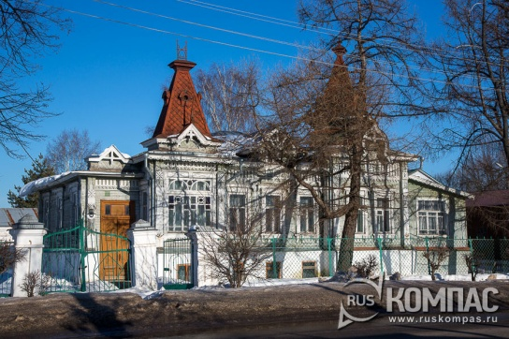
Точная дата постройки и автор проекта дома неизвестны, но по внешнему облику строительство дома предположительно относится к первым годам XX века. Усадьба, объединяющая главный дом (1900-е годы) и жилой флигель (конец XIX - начало ХХ вв.), первоначально принадлежала Ивану Александровичу Шорину, но со временем перешла к его зятю купцу И.П. Морозову.
Деревянный одноэтажный дом на каменном подвале построен в стиле позднего русского историзма с элементами модерна, и выглядит невероятно легким и изысканным. По бокам кровли поставлены две декоративные башенки. Правая башенка, в виде шатра с ложными "луковичными" оконцами, установлена на ромбическое основание, повернутом углом в сторону улицы, и усложнена в нижней части "бочкой".
В свою очередь, "бочка" украшена характерным для русского деревянного зодчества свесом-перекрестием и выпусками "полотенец" с прорезными крестиками с точками - славянским символом засеянного поля, символом плодородия. Этот орнамент многократно повторяется во всем деревянном декоре главного дома усадьбы Морозова.
Если от дома Морозовых перейдете на противоположную сторону дороги и пройдете сотню метров в сторону цента, то увидите еще один замечательный образец гороховецкой деревянной архитектуры.

Деревянный дом, построенный в конце XIX - начало ХХ вв. (Пушкинский пер, 1)

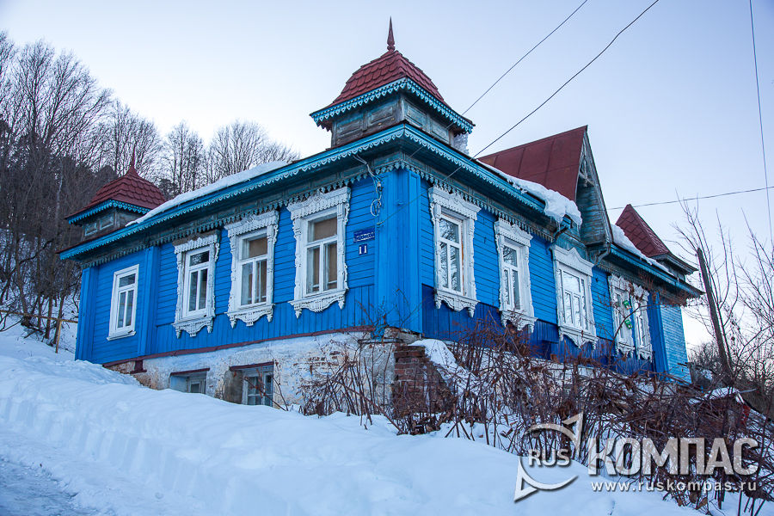
Двухэтажный деревянный дом на каменном основании, построенный в традициях городских домов купечества, небогатого дворянства и состоятельных разночинцев середины второй половины XIX века, расположен на одной из лучших пейзажных точек Гороховца - на склоне Пужаловой горы в историческом центре города в бывшем Ратмановом переулке.

Наименование Пушкинского переулка как Ратманова относится к XVIII столетию, когда в составе городских ратуш существовали выборные должности - ратманы. Вероятно, один из выборных на должность жил в этом переулке.

Нижняя часть дома построена предположительно в первой половине XIX века, а второй этаж, украшенный шатрами и пропильной резьбой, соответствуют архитектуре рубежа XIX-ХХ столетий, времени перехода от позднего историзма к раннему модерну. Есть только небольшое исключение: верхние доски оконных наличников бельэтажа с полусолнцем по рисунку и характеру резьбы можно отнести к 1840-1850 годам. Возможно, их демонтировали с предыдущего деревянного дома и установили уже на новой постройке.
На фасаде со стороны улицы Ленина по центру расположено широкое окно, а над ним высокий узкий килевидный фронтон-щипец, в глубине которого виднеется чердачное трапециевидной окно с наличниками. Линии наличника плавные, что и соответствует стилю модерн, в котором он выполнен.

Дом купца Кучина, конец ХIХ - начало ХХ вв. (Московская, 21)

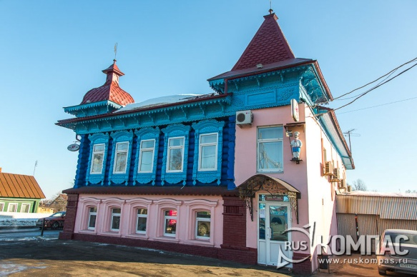

По углам дома со стороны Московской улицы в крышу врезаны две башенки. Одна из них со стороны перекрёстка завершена четырёхгранным килевидным шатром, вторая башня над парадными сенями - четырёхгранным пирамидальным шатром. Кровля башенок покрыта листовым железом, имитирующим черепицу.

Нижний этаж купеческого дома, где располагались все хозяйственные постройки, традиционно выполнен в камне. Второй этаж - деревянный. Межэтажная деревянная лестница и изразцовые печи в доме не сохранились. Сейчас здесь мотель и кафе, где пекут самую вкусную в Гороховце самсу.

Главный дом усадьбы А.О. Полякова на Московской, 65

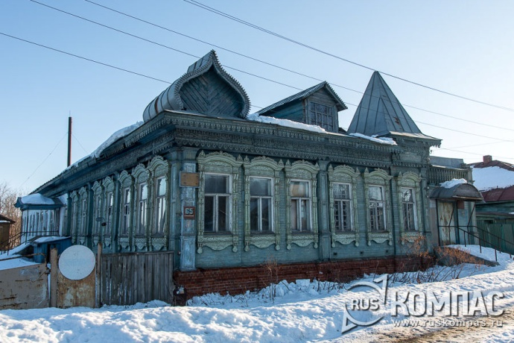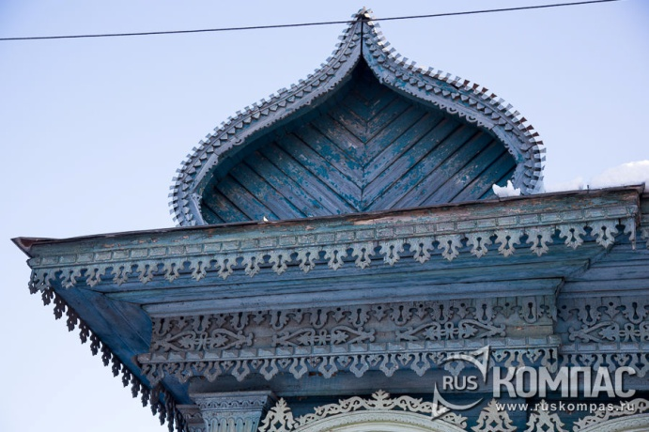

Предположительно, и этот, и соседние дома на улице принадлежали одной семье Поляковых. Некоторые из мещан Гороховца имели довольно крупные скотопромышленные дела в Средней Азии. Среди них были и Поляковы. Вероятно, отсюда и семейный достаток, позволивший построить усадьбу. По моде конца XIX - начала XX веков богатый сельский дом в русском стиле щедро декорирован деревянной накладной резьбой в пропильной технике, отчего все строение выглядит будто бы затянутым в кружево.
Пропильная резьба - это когда тонкая доска пропиливалась насквозь по заранее нанесенному рисунку. В плотницкой артели обязательно был "знаменщик", умевший рисовать и составлять узор из отдельных сюжетов и хранивший "припорхи" - плотные листы бумаги, с которых узор переносился на доску. Линии рисунка предварительно прокалывали, сажей прорисовывали на дереве точечный след, который затем соединяли в узор.
Над кровлей в центре возвышается мезонин, а по бокам - декоративные башенки. По верхней части стен дома проходит широкий резной фриз с ажурным зубчатым подзором. Похожий узор тянется по краю небольшого выносного карниза.
В начале ХХ века дом был частично перестроен для школы. Сейчас это здание никак не используется.
Идем вдоль трассы дальше, на встречу с домом купца Кучина, построенного предположительно в 1890 году строго на перекрестке нынешних улиц Московской и Гагарина. И вновь видим обилие пропильной резьбы по фризу, кружевные наличники, плюс изогнутые декоративные кронштейны под крышей.

Двухэтажный дом Василия Полякова, 1857 г. (Московская, 108)

В XIX веке на этом месте была уже окраина Гороховца, а точнее село Красное Красносельской волости Гороховецкого уезда. В 1857 году богатый крестьянин-торговец Василий Поляков построил свой дом на холме при въезде со стороны Москвы, чтобы всякий въезжающий видел - село Красное богатое и красивое

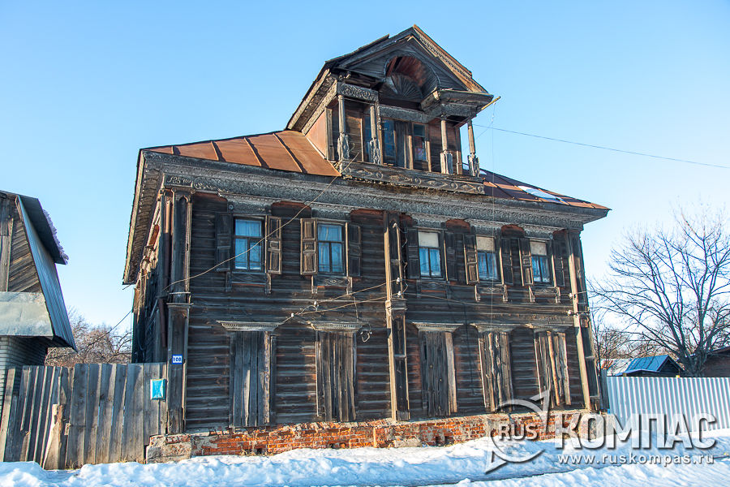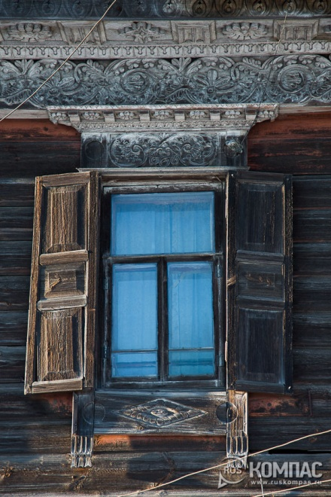

Сейчас в доме живут сразу несколько семей, и, несмотря на неухоженность и разрушения, все еще можно рассмотреть резьбу на фризе и мезонин, напоминающий четырехколонный портик с объемной корабельной резьбой и ампирным полусолнцем в центре.

ВОЛОДАРСК
(это бонус, если останется время))) )
"Белая ворона" в «лесах» (дача Бугрова)
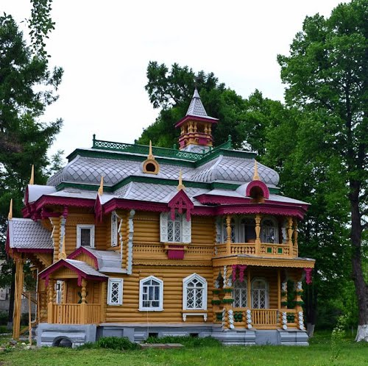
Апрель 2009 года: в Володарске реставрируется уникальный архитектурный памятник.
«Летнюю дачу Бугрова» в центре Володарска специалисты называют «белой вороной» - домов подобной архитектуры не отыскать не только в Нижегородской области, но даже в Подмосковье или под Санкт-Петербургом.
- В глубинке все сохраняется лучше, чем в столицах, - говорит руководитель проекта реставрации «Дачи», профессор ННГАСУ Сергей Шумилкин. – Дом выдержан в так называемом русском стиле, в лубочной манере, стилизован под крестьянское жилище. По одной из версий, Николай Бугров привез эту дачу со знаменитой выставки 1896 года. Но сохранились воспоминания, что именно здесь купец принимал премьер-министра Сергея Витте, а Витте приезжал сюда еще в 1893-м. Дом изначально не был задуман как жилой – уж очень он хорошо сделан. Это скорее выставочный экземпляр, который должен был демонстрировать русскую культуру на одной из международных выставок. Он удивляет качеством отделки, резьбы, тем, что нигде не повторяются профили, шаблоны. Все сделано очень добротно и с большим художественным вкусом. Причем резьба на доме сквозная, а не глухая городецкая, то есть постройка не типична для Нижегородской области.
Сейчас деревянная красавица прячется за «лесами». О реставрации этого объекта культурного наследия регионального значения речь заходила еще в начале 1990-х, но работы начались лишь в 2007-м. Тогда по программе «Развитие культуры Нижегородской области в 2006 – 2010 годах» из регионального бюджета на ремонтно-реставрационны е работы был выделен один миллион рублей, спустя год – еще полтора миллиона. Кроме того, по программе соцразвития области в 2007 году на восстановление «Дачи» пошло еще 5 миллионов рублей.
В 2009-м сумма, выделяемая на этот объект, скромнее – в пределах 700 тысяч рублей. Однако, как рассказал начальник отдела реставрации и охраны исторических поселений управления государственной охраны объектов культурного наследия Нижегородской области Валерий Каравашкин, основные работы (восстановление фундамента и кровли) почти завершены. Теперь предстоят некоторые инженерные работы и декоративная отделка. Ведь многие красоты на фасаде дома были утрачены. Валерий Каравашкин сообщил, что восстановление «Дачи» должно закончиться в 2010 году, но если средств будет недостаточно, то завершение работ перенесется еще на один год.
В 1994 году на «Летней даче Бугрова» поселился Володарский районный музейный центр, начинавший работать на общественных началах. Во многом благодаря заботе его сотрудников дом и сохранился. После завершения реставрации музей останется в этом помещении.
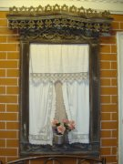 | 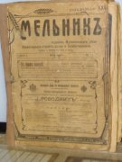 | 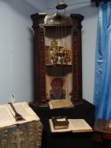 | 